**MENU**

CHƯƠNG I: PHP - Data Types 3

1. PHP là gì? 3

1.1. Khái niệm 3

2. Data types 3

2.1. Khái niệm 3

2.2. Các kiểu dữ liệu: 3

CHƯƠNG II: PHP – LOOP 3

1. Hàm For 3

2. For each 4

3. While và While do 5

3.1. Khái niệm chung 5

3.2. Khi nào dùng While 5

3.3. While 6

3.4. Do while 6

4. If-else 7

5. Switch case 8

**5.1.** Khái niệm 8

CHƯƠNG III: PHP - FORM 9

1. Biểu đồ form là gì: 9

2. Xử lý form với phương thức POST 10

2.1. Khái niệm 10

2.2. Cách lấy dữ liệu của POST 10

2.3. Ví dụ 10

3. Xử lý form với phương thức GET 11

3.1. Khái niệm 11

3.2. Cách lấy dữ liệu của GET 11

3.3. Ví dụ 11

CHƯƠNG IV: SESSON COOKIES. 12

1. Cookies 12

1.1. Khái niệm 13

1.2. Khi nào và tại sao lại dùng cookies 13

1.3. Cách tạo cookies 14

1.4. Truy xuất giá trị cookie 14

2. Sessions. 15

2.1. Khái niệm 15

2.2. Cách tạo session 15

2.3. Cách xóa session 15

1. PHP - Data Types
   1. PHP là gì?
      1. Khái niệm

Ngôn ngữ PHP chính là từ viết tắt của Hypertext Preprocessor là một loại ngôn ngữ lập trình kịch bản hay một loại mã lệnh được dùng chủ yếu với mục đích phát triển các ứng dụng viết cho máy chủ, mở mã nguồn.

* 1. Data types
     1. Khái niệm

Các biến có thể lưu trữ dưới nhiều dạng dữ liệu khác và các kiểu dữ liệu khác nhau có thể làm những công dụng khác nhau.

* + 1. Các kiểu dữ liệu:

|  |  |
| --- | --- |
| **Các kiểu dữ liệu** | |
| String | Chuỗi kỹ tự |
| Integer | Số nguyên |
| Float (floating point numbers - also called double) | Số thực |
| Boolean | TRUE & FALSE |
| Array | Mảng |
| Object | Gán mọi giá trị của giữ liệu khác |
| NULL | Kiểu dữ liệu đặc biệt chỉ có thể có một giá trị: NULL |
| Resource | Lưu trữ một tham chiếu đến các hàm và tài nguyên bên ngoài PHP |

1. PHP – LOOP
   1. Hàm For

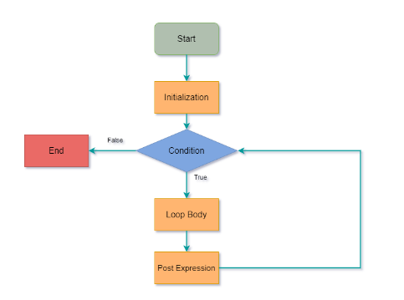

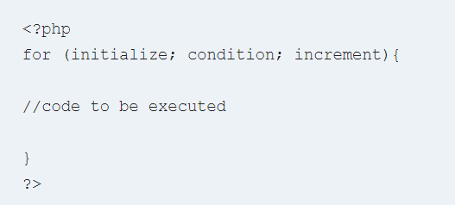

**Initialize : thường là interger, đây là giá trị ban đầu của bộ đếm.**

**Condition: Điều kiện để thực hiện vòng for, nếu như điều kiện là True thì vòng for sẽ tiếp diễn, còn điều kiện false thì vòng for sẽ dừng.**

**Increment: Đây là nơi để viết hàm để tăng giá trị ban đầu.**

* 1. ****For each****

Vòng lặp foreach trong php dùng để lặp các phần tử trong mảng, chính vì thế nó được sử dụng rất nhiều khi chúng ta làm dự án với PHP, hầu như ai cũng thích bởi vì sử dụng đơn giản.

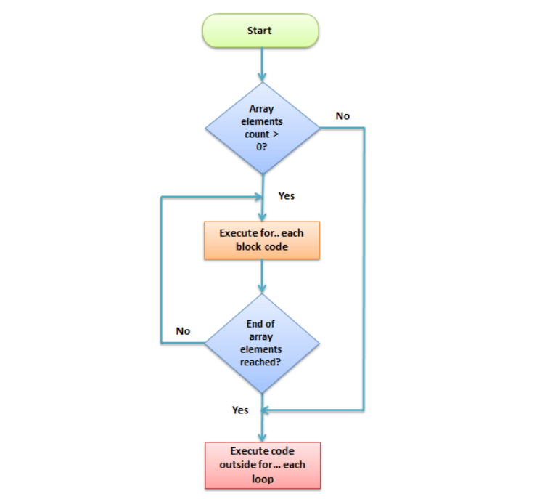

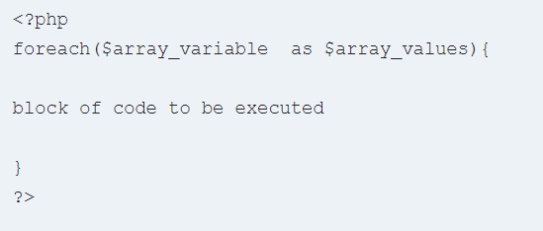

**“$array_variable”** Vùng dữ liệu để thực hiện loop

**“$array_value”** Biến tạm thời chứa giá trị hiện tại

**Block of code** : đoạn code viết dựa vào array value.

* 1. While và While do
     1. Khái niệm chung

Vòng lặp được dùng để lặp đi lặp lại cho đến khi thỏa mãn điều kiện

* + 1. Khi nào dùng While

Muốn chạy một đoạn code cho tới khi nó thỏa mãn điều kiện thì dừng.

Dùng để đọc các records phản hồi khi truy vấn dữ liệu.

Một vài loại while loops

Do..while: Chạy đoạn code TRƯỚC KHI thỏa mãn điều kiện, sau đấy mới kiểm tra điều kiện

While…: Kiểm tra điều kiện trước, nếu như là True, thì nó sẽ cứ thực hiện miễn là điều kiện vẫn còn True, nếu là False thì ngay lập tức dừng.

* + 1. While

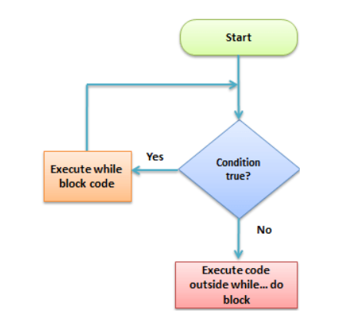

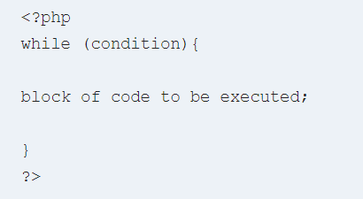

Condition : Điều kiện để xét

Block of code : Đoạn code cần thực hiện.

* + 1. Do while

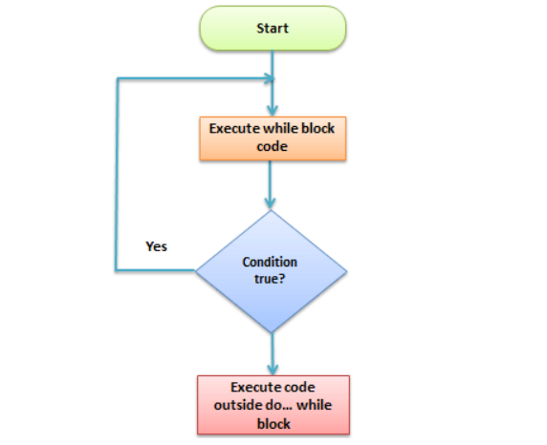 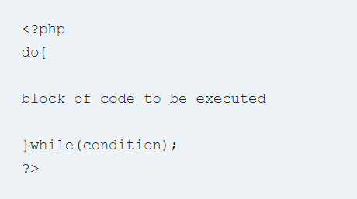

* 1. If-else

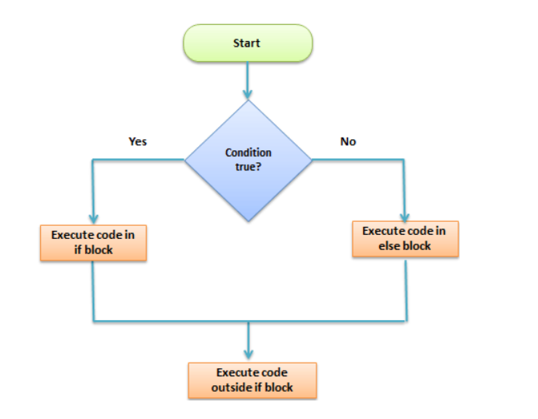

Hàm đơn giản nhất, dùng Boolean Logic để đánh giá điều kiện.

Khi nào thì nên dùng **if… then… else**

* **Khi bạn muốn chạy đoan code dưới 1 điều kiện nhất định.**
* **Có 2 lựa chọn nhưng chỉ được chọn 1.**
* If… then… else if…  được dùng khi có nhiều hơn 2 lựa chọn mà bạn phải chọn 1 hoặc hơn.

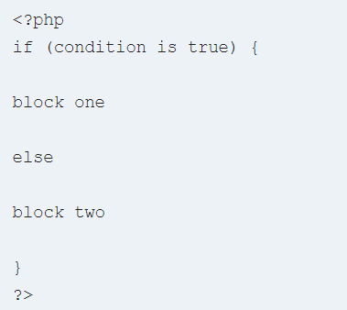

Block one : đoạn code nếu điều kiện true

Block two : đoạn code nếu điều kiện false.

* 1. Switch case
     1. Khái niệm

Tương tự như if else ( gần giống thôi ).

Nó sẽ thực hiện 1 đoạn code phụ thuộc vào giá trị của điều kiện.

Nếu không có giá trị nào thỏa điều kiện thì nó sẽ thực hiện đoạn code mặc định.

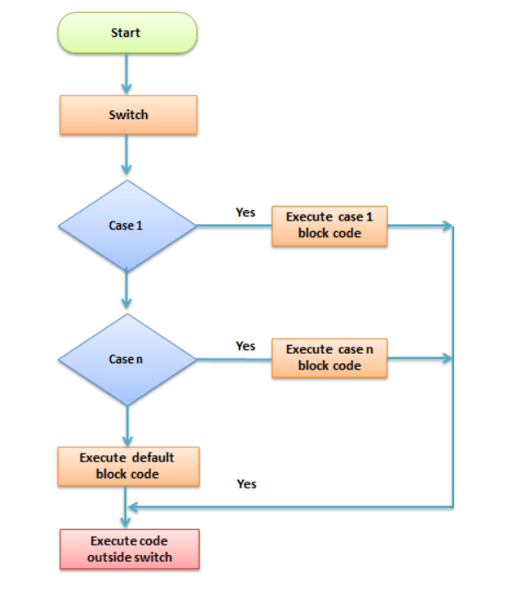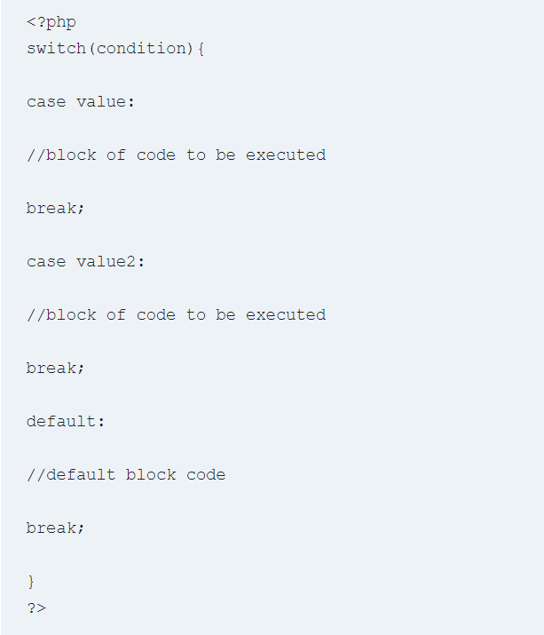

Condition: Điều kiện.

Case Value (n) + block of code: Điều kiện của condition ứng với n sẽ thực hiện đoạn code tương ứng

Default: Đoạn code được thực hiện khi condition không thỏa case nào.

1. PHP - FORM
   1. Biểu đồ form là gì:

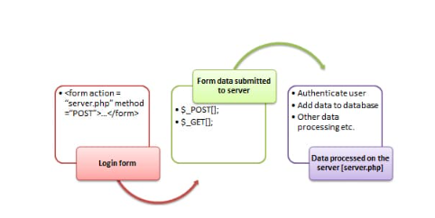

* 1. Xử lý form với phương thức POST
     1. Khái niệm

Phương thức post là hình thức gửi dữ liệu thông qua một form HTML (server) nên dữ liệu bị ẩn, nghĩa là chúng ta không thể thấy các giá trị đó được.

Những hành động nào không làm thay đổi database như thao tác lấy danh sách, tìm kiếm thì ta có thể sử dụng.

* + 1. Cách lấy dữ liệu của POST

Để lấy dữ liệu từ phương thức post cần tạo một file tên là post.php, sau đó sử dụng biến $_POST, đây là một mảng chứa danh sách tất cả dữ liệu từ client gửi lên bằng phương thức POST.

* + 1. Ví dụ

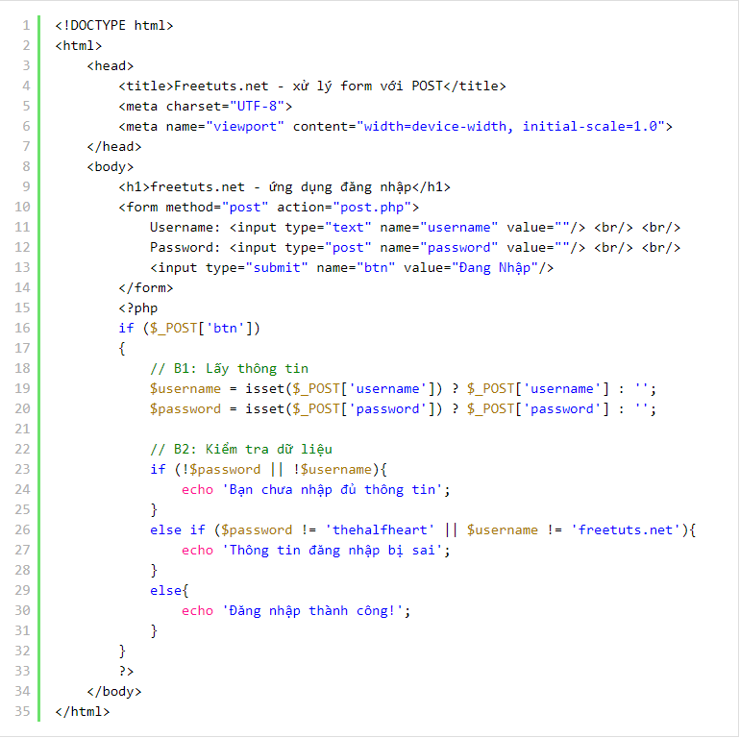

* 1. Xử lý form với phương thức GET
     1. Khái niệm

Phương thức GET là hình thức client gửi dữ liệu lên server bằng cách bổ sung các tham số đằng sau URL mà ta hay gọi là [Query String](https://freetuts.net/thu-thuat/query-string-la-gi-2265t.html), khi ta tạo form với phương thức GET thì dữ liệu sẽ đưa lên URL với key chính là tên của ô input và value chính là dữ liệu của ô input.

Những hành động nào có làm thay đổi database như thao tác thêm, xóa, sửa thì ta không nên sử dụng phương thức GET.

* + 1. Cách lấy dữ liệu của GET

Để lấy dữ liệu từ phương thức GET thì ta phải sử dụng biến $_GET, đây là biến toàn cục lưu trữ các dữ liệu từ client gửi lên server thông qua phương thức GET.

* + 1. Ví dụ

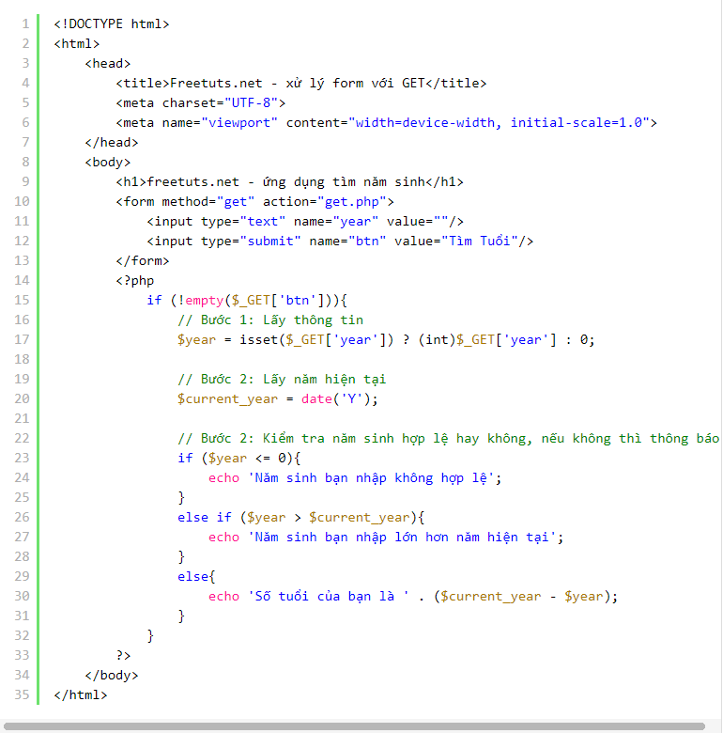

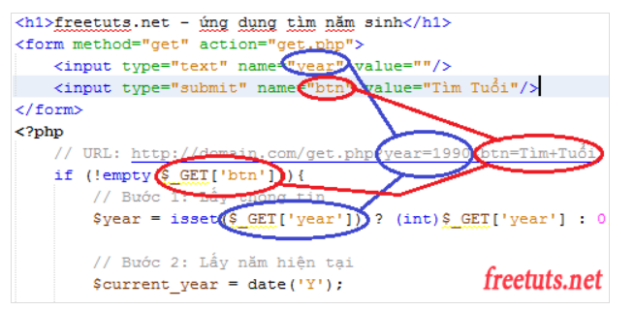

1. SESSON COOKIES.
   1. Cookies
      1. Khái niệm

Cookie là một tệp nhỏ có kích thước tối đa là 4KB mà máy chủ của web lưu trữ trên máy client ( máy khách ). Một khi đã thiết lập Cookies, page requests theo sau sẽ trả lại tên và giá trị của Cookies. Cookie chỉ có thể được đọc bởi tên miền mà Cookies được thiết lập ( phát hành ).

Hầu hết các trang web trên internet hiển thị các yếu tố từ các lĩnh vực khác như quảng cáo. Các miền phục vụ các elements này cũng có thể set cookie của riêng chúng. Chúng được gọi là cookie của bên thứ ba.

Cookie do người dùng tạo chỉ có thể hiển thị với họ. Những người dùng khác không thể nhìn thấy giá trị của Cookies đấy. Hầu hết các trình duyệt web đều có tùy chọn tắt cookie, cookie của bên thứ ba hoặc cả hai. 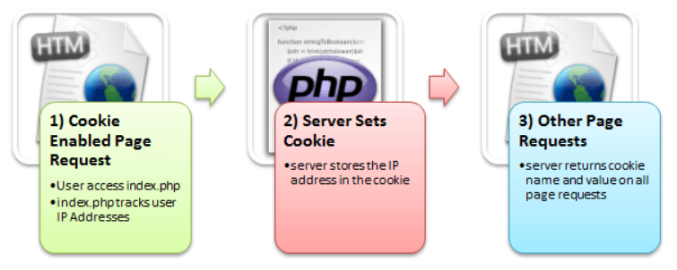

1. Người dùng yêu cầu cho một trang lưu trữ cookie.
2. Máy chủ thiết lập cookie trên máy tính của người dùng.
3. Các yêu cầu trang khác từ người dùng sẽ trả lại tên và giá trị cookie.
   * 1. Khi nào và tại sao lại dùng cookies

Http là một giao thức không trạng thái; cookie cho phép ta theo dõi trạng thái của ứng dụng bằng cách sử dụng các tệp nhỏ được lưu trữ trên máy tính của người dùng. Đường dẫn cookie được lưu trữ tùy thuộc vào trình duyệt. Internet Explorer thường lưu trữ chúng trong thư mục Temporal Internet Files.

Cá nhân hóa trải nghiệm người dùng – điều này đạt được bằng cách cho phép người dùng chọn tùy chọn preference theo sở thích của họ. Trang được yêu cầu theo dõi sẽ được cá nhân hóa dựa trên các tùy chọn đã đặt trong cookie.

Theo dõi các trang được truy cập bởi người dùng.

* + 1. Cách tạo cookies

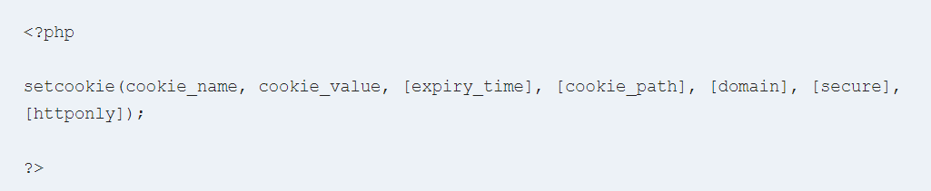

**Cookie_name** là tên cookie, tên này được sử dụng để truy cập vào biến $_COOKIE để lấy thông tin

**Cookie_value** giá trị gán cho cookie

**Expire_time** Thời điểm hết hạn (hủy) của cookie, thời gian dạng Unix timestamp, có thể dùng hàm time() để lấy Unix timestamp. Sau thời điểm này Cookie bị hủy lưu tại trình duyệt. Nếu thiết lập là 0 thì cookie hủy khi đóng trình duyệt

**Cookie_path** đường dẫn mà cookie có hiệu lực. Sử dụng / cho biết cookie có hiệu lực ở cấp độ domain - mọi URL thuộc domain, nếu thiết lập là /foo/ thì Cookie chỉ có hiệu lực với các URL dạng /foo/ và các con của nó như /foo/abc/... Nếu để giá trị mặc định "" thì có hiệu lực theo đường dẫn hiện tại

**domain** tên miền

**secure** = true nếu sử dụng HTTPS để truyền dữ liệu (mặc định false)

**$httponly** mặc định là false, nếu true thì chỉ cho phép cookie với giao thức.

* + 1. Truy xuất giá trị cookie

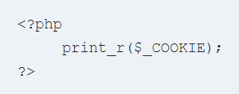

Nếu muốn hủy cookie trước khi hết hạn, thì hãy đặt thời gian hết hạn thành thời gian đã trôi qua.

* 1. Sessions.
     1. Khái niệm

Khi bạn muốn lưu trữ thông tin quan trọng chẳng hạn như user ID một cách an toàn hơn trên máy chủ - nơi những User khác không thể kiểm soát được.

Khi bạn muốn chuyển các giá trị từ trang này sang trang khác.

Khi bạn muốn có 1 giải pháp thay thế cookie trên các trình duyệt không hỗ trợ cookie.

Khi bạn muốn lưu trữ các biến Global theo cách hiệu quả và an toàn hơn so với việc chuyển chúng vào URL.

Khi muốn phát triển một application nhưng thông tin lưu trữ tạm thời cần phải lớn hơn 4kb**.**

* + 1. Cách tạo session

Để tạo một Sesson, trước tiên bạn phải gọi hàm session_start của PHP và sau đó lưu trữ các giá trị của bạn trong biến mảng $_SESSION.

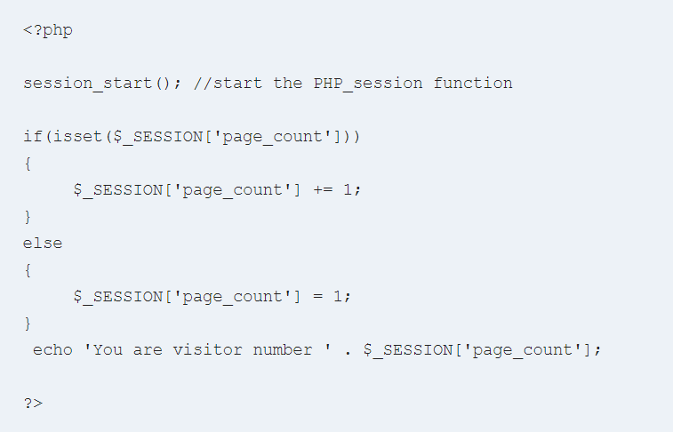

* + 1. Cách xóa session

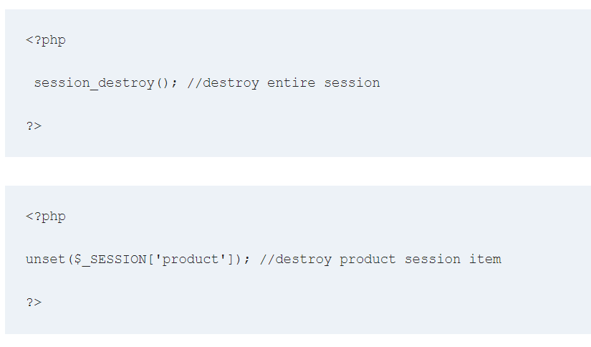

Trên ( xóa toàn bộ )

Dưới ( Xóa 1 sesson tự chọn )